**TRƯỜNG ĐẠI HỌC GIAO THÔNG VẬN TẢI TP HỒ CHÍ MINH**

**VIỆN CƠ KHÍ**

**LUẬN VĂN TỐT NGHIỆP**

**KHAI THÁC HỆ THỐNG CHIẾU SÁNG, TÍN HIỆU TRÊN XE TOYOTA INNOVA**

**XÂY DỰNG MÔ HÌNH HỆ THỐNG CHIẾU SÁNG Ô TÔ**

**Ngành: KỸ THUẬT CƠ KHÍ**

**Chuyên Ngành: CƠ KHÍ Ô TÔ**

**Giảng viên hướng dẫn**: Ths.Dương Minh Thái

**Sinh viên thực hiện**: Phạm Quốc Khang

**MSSV**: **1951080056** **Lớp:** **CO19CLCA**

**TP Hồ Chí Minh, năm 2023**

MỤC LỤC

1 CHƯƠNG 1: TỔNG QUAN VỀ ĐỀ TÀI NGHIÊN CỨU 6

1.1 Tổng quan về đề tài 6

1.2 Tính cấp thiết của đề tài 6

1.3 Đối tượng và phạm vi nghiên cứu 6

1.3.1 Đối tượng nghiên cứu 6

1.3.2 Phạm vi nghiên cứu 6

2 CHƯƠNG 2: TỔNG QUAN VỀ HỆ THỐNG CHIẾU SÁNG 7

2.1 Nhiệm vụ, yêu cầu, phân loại 7

2.1.1 Nhiệm vụ 7

2.1.2 Yêu cầu 7

2.1.3 Phân loại 7

2.2 Các chức năng và thông số cơ bản 7

2.2.1 Các thông số cơ bản 7

2.2.2 Các chức năng 7

2.2.2.1 Đèn kích thước trước sau ( Side and Rear Lamps) 7

2.2.2.2 Đèn đầu ( Head lamps - Main driving lamps) 8

2.2.2.3 Đèn sương mù ( Fog lamps) 8

2.2.2.4 Đèn sương mù phía sau 9

2.2.2.5 Đèn lái phụ trợ ( Auxiliary driving lamps) 9

2.2.2.6 Đèn chớp pha ( Headlamp flash switch) 10

2.2.2.7 Đèn lùi 10

2.2.2.8 Đèn phanh (Brake lights): 11

2.2.2.9 Đèn báo trên tableau: 11

2.3 Sơ đồ mạch điện hệ thống chiếu sáng ô tô 12

3 CHƯƠNG 3: CẤU TẠO, SƠ ĐỒ, NGUYÊN LÍ HOẠT ĐỘNG HỆ THỐNG CHIẾU SÁNG DÒNG XE TOYOTA INNOVA 13

3.1 Tổng quan về hệ thống chiếu sáng xe Toyota Innova 13

3.1.1 Vị trí các chi tiết 13

3.1.1.1 Cụm phía trước đầu của xe gồm các chi tiết: 13

3.1.1.2 Cụm đèn và công tắc bên hông và phía sau xe bao gồm: 14

3.1.1.3 Phía bên trong xe gồm các chi tiết 15

3.1.2 Sơ đồ hệ thống 17

3.1.3 Mô tả hệ thống 17

3.2 Cấu tạo, các chức năng , sơ đồ mạch điện, nguyên lý hoạt động của hệ thống chiếu sáng xe Toyota Innova 18

3.2.1 Cụm đèn pha 18

3.2.1.1 Cấu tạo 18

3.2.1.2 Các chức năng 20

3.2.1.3 Sơ đồ mạch điện: 20

3.2.1.4 Nguyên lí hoạt động 22

3.2.2 Cụm đèn sương mù 22

3.2.2.1 Cấu tạo 22

3.2.2.2 Chức năng 23

3.2.2.3 Sơ đồ mạch điện: 24

3.2.2.4 Nguyên lý hoạt động 24

3.2.3 Cụm đèn hậu 24

3.2.3.1 Cấu tạo 24

3.2.3.2 Chức năng 25

3.2.3.3 Sơ đồ mạch điện: 26

3.2.3.4 Nguyên lý hoạt động 26

3.2.4 Cụm đèn soi biển số 26

3.2.4.1 Cấu tạo 26

3.2.4.2 Chức năng 27

3.2.5 Cụm đèn trần 27

3.2.5.1 Cấu tạo 27

3.2.5.2 Chức năng 28

4 CHƯƠNG 4: THÁO LẮP VÀ CHUẨN ĐOÁN SỬA CHỮA HỆ THỐNG ĐÈN CHIẾU SÁNG XE TOYOTA INNOVA 29

4.1 Tháo lắp các cụm đèn 29

4.1.1 Dụng cụ cần có 29

4.1.2 Tháo lắp cụm đèn pha 29

4.1.3 Tháo lắp cụm đèn sương mù 32

4.1.4 Tháo lắp cụm đèn hậu 33

4.1.5 Tháo lắp cụm đèn soi biển số 34

4.1.6 Tháo lắp cụm đèn trần 35

4.2 Các triệu chứng hư hỏng và chuẩn đoán khu vực nghi ngờ trên xe Toyota Innova 36

4.2.1 Hệ thống đèn pha và đèn hậu 36

4.2.1.1 Triệu chứng đèn cốt không sáng một bên 36

4.2.1.2 Triệu chứng đèn cốt không sáng cả hai bên 37

4.2.1.3 Đèn pha không sáng một bên 39

4.2.1.4 Đèn pha không sáng hai bên 39

4.2.1.5 Nháy pha không sáng trong khi đèn pha và cốt hoạt động bình thường 39

4.2.1.6 Đèn pha tối 39

4.2.1.7 Đèn hậu không sáng một bên 39

4.2.1.8 Đèn hậu không sáng cả 2 bên 39

4.2.2 Hệ thống đèn sương mù 40

4.2.2.1 Đèn sương mù không bật một bên 40

4.2.2.2 Đèn sương mù không bật cả hai bên 40

4.2.3 Hệ thống đèn cảnh báo và đèn xi nhan 41

4.2.3.1 Đèn cảnh báo và đèn xi nhan không sáng 41

4.2.3.2 Đèn báo nguy hiểm không sáng khi đèn xi nhan hoạt động bình thường 42

4.2.3.3 Đèn xi nhan không sáng trong khi đèn cảnh báo nguy hiểm hoạt động bình thường 43

4.2.3.4 Đèn xi nhan không sáng một bên 43

4.2.4 Hệ thống đèn phanh 43

4.2.4.1 Đèn phanh không sáng một bên 43

4.2.4.2 Đèn pha không sáng hai bên 44

4.2.5 Hệ thống đèn chiếu sáng khi vào xe 44

4.2.5.1 Đèn ổ khóa điên không sáng 44

4.2.6 Hệ thống đèn khác 45

4.2.6.1 Đèn lùi không sáng 45

4.2.6.2 Màn hình của bảng đồng hồ táp lô tối 46

# CHƯƠNG 1: TỔNG QUAN VỀ ĐỀ TÀI NGHIÊN CỨU

## Tổng quan về đề tài

**-** Khi chạy xe trong đêm, một trong những điều đáng lo ngại nhất đó là khả năng quan sát kém. Đó cũng là một trong những nguyên nhân gây ra các vụ va chạm, tai nạn giao thông đặc biệt là ban đêm.

- Những năm gần đây công nghệ chiếu sáng trên ô tô đã có nhiều bước phát triển vượt bật. Cuộc chạy đua công nghệ giữa các nhà sản xuất ô tô trên thế giới mang đến cho người tiêu dùng rất nhiều sự lựa chọn về các loại đèn. phổ biến nhất là công nghệ đèn Halogen, đèn Xenon, đèn LED và đèn pha Laser. Kèm với đó là những công nghệ tiên tiến hỗ trợ người lái quan sát tốt hơn như: Adaptive Front – lighting System (AFS) của Mazda, Multibeam Headlamps của Mercedes – Benz, Matrix LED Headlights của Audi, Intelligent Headlights của BMW, Auto Light của Toyota…

- Có thể thấy được hệ thống chiếu sáng chủ động dần trở thành một trang bị tiêu chuẩn đối với các mẫu xe trên thị trường hiện nay. Do vậy, em đã nghiên cứu lựa chọn đề tài “Khai thác hệ thống chiếu sáng, tín hiệu trên xe Toyota Innova và xây dựng mô hình chiếu sáng, tín hiệu” ngoài mục đích tìm hiểu, nghiên cứu nhằm tích luỹ kiến thức, thực hành, em cũng mong muốn hoàn thành tốt nhất có thể việc mô phỏng hoạt động của hệ thống này để có cái nhìn thực tế hơn, phục vụ cho việc giảng dạy và học tập của sinh viên, học viên trong ngành.

## Tính cấp thiết của đề tài

- Người Việt Nam chắc là sẽ không xa lạ gì với hãng xe Toyota, đặc biệt là dòng xe thông dụng như là Toyota Innova. Dòng xe này không ngừng đổi mới công nghệ hỗ trợ người lái, đặc biệt là hệ thống chiếu sáng tín hiệu trên xe. Sau nhiều năm thay đổi thì dòng xe Toyota Innova có những nâng cấp đáng kể trên hệ thống chiếu sáng và đặc biệt là hệ điều chỉnh góc chiếu của xe. Do vậy, em chọn nghiên cứu về “ Khai thác hệ thống chiếu sáng, tín hiệu trên xe Toyota Innova ”

## Đối tượng và phạm vi nghiên cứu

### Đối tượng nghiên cứu

**-** Hệ thống chiếu sáng thông minh trên dòng xe Toyota Innova

### Phạm vi nghiên cứu

- Khái niệm chiếu sáng trên xe hiện nay vẫn còn rất rộng, do hạn chế về thời gian, kinh phí và khả năng nên em sẽ nghiên cứu những nâng cấp mới trên dòng xe Toyota Innova và thiết kế mô hình chiếu sáng tín hiệu hoàn chỉnh

# CHƯƠNG 2: TỔNG QUAN VỀ HỆ THỐNG CHIẾU SÁNG

Hệ thống chiếu sáng-tín hiệu trên ô tô là phương tiện cần thiết giúp tài xế có thể nhìn thấy trong điều kiện tầm nhìn hạn chế, ngoài ra còn để báo những tình huống dịch chuyển để các phương tiện và người đi đường xung quanh có thể nhận biết. Ngoài chức năng trên thì hệ thống chiếu sáng thì hệ thống còn báo hiệu tình trạng, hoạt động của xe thông qua đồng hồ taplo và soi sáng không gian trong xe.

## Nhiệm vụ, yêu cầu, phân loại

### Nhiệm vụ

- Hệ thống chiếu sáng nhằm giúp đảm bảo điều kiện làm việc cho người lái ô tô nhất là ban đêm

- Báo hiệu hướng đi, cảnh báo tình trạng xe khi đi trên đường và đảm bảo an toàn giao thông

### Yêu cầu

- Đèn chiếu sáng phải đảm bảo 2 yêu cầu:

+ Cường độ chiếu sáng lớn

+ Không làm lóa mắt tài xế và các phương tiện đi ngược chiều

### Phân loại

- Dựa theo đặc điểm phân bố của chùm ánh sáng, người ta phân thành 2 loại hệ thống chiếu sáng

+ Hệ thống chiếu sáng theo châu Âu

+ Hệ thống chiếu sáng theo châu Mỹ

## Các chức năng và thông số cơ bản

### Các thông số cơ bản

- Khoảng chiếu sáng:

+ Khoảng chiếu sáng xa: từ 180 - 250 m

+ Khoảng chiếu sáng gần: từ 50 - 75m

- Công suất tiêu thụ của mỗi bóng đèn:

+ Ở chế độ chiếu xa là 40 - 70W

+ Ở chế độ chiếu gần là 35 - 40W

### Các chức năng

#### Đèn kích thước trước sau ( Side and Rear Lamps)

**-** Hay có tên gọi khác là đèn vị trí, chúng có nhiệm vụ báo cho người cùng lưu thông biết vị trí cũng như kích thước xe của bạn vào ban đêm.

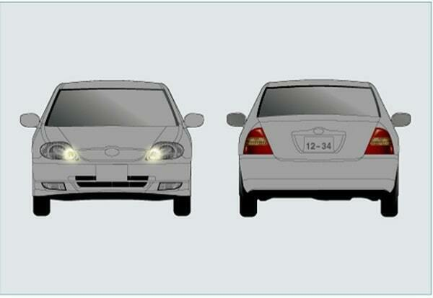

#### Đèn đầu ( Head lamps - Main driving lamps)

- Dùng để chiếu sáng không gian phía trước xe, giúp tài xế có thể nhìn thấy trong đêm tối hay trong điều kiện tầm nhìn hạn chế

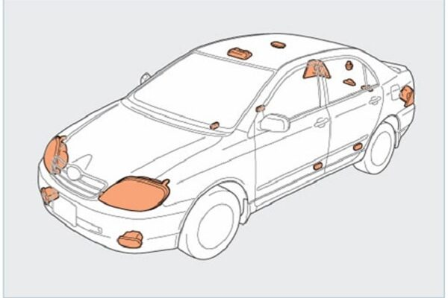

#### Đèn sương mù ( Fog lamps)

- Trong điều kiện sương mù, nếu sử dụng đèn pha chính có thể tạo ra vùng ánh sáng chói phía trước gây trở ngại cho các xe đối diện và các phương tiện đi trên đường. Do đó, để giảm được tình trạng này thì ta sử dụng đèn sương mù. Dòng cung cấp cho đèn sương mù thường được lấy sau relay đèn kích thước.

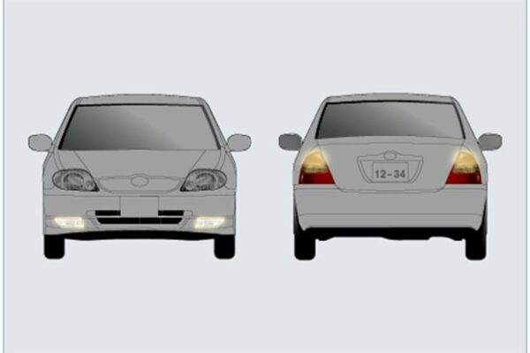

#### Đèn sương mù phía sau

- Đèn này dùng để báo hiệu cho các xe phía sau nhận biết trong điều kiện tầm nhìn hạn chế. Dòng cung cấp cho đèn này được lấy sau đèn cốt ( Dipped beam). Một đèn báo đực gắn vào taplo để báo hiệu cho tài xế khi đèn sương mù phía sau hoajtt động.

#### Đèn lái phụ trợ ( Auxiliary driving lamps)

- Đèn này được nối với nhánh đèn pha chính, dùng để tăng cường độ chiếu sáng khi bật đèn pha. Nhưng khi có xe đối diện đến gần, đèn này phải được tắt thông qua một công tắc riêng để tránh gây lóa mắt tài xế xe chạy ngược chiều.

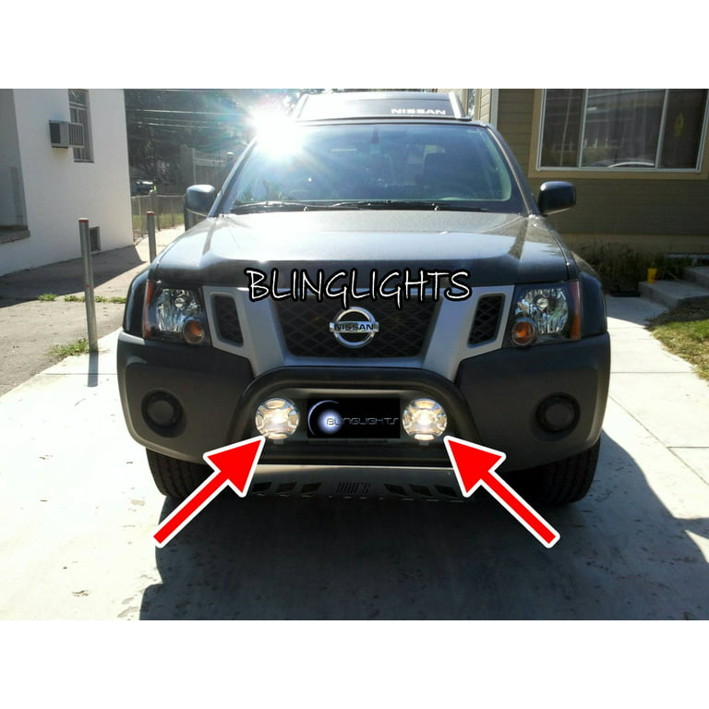

#### Đèn chớp pha ( Headlamp flash switch)

- Công tắc đèn chớp pha được sử dụng vào ban ngày để ra hiệu cho các xe khác mà không phải sử dụng đến công tắc đèn chính.

#### Đèn lùi

- Đèn này được chiếu  khi xe gài số lùi nhằm báo hiệu cho các xe khác và người đi đường.

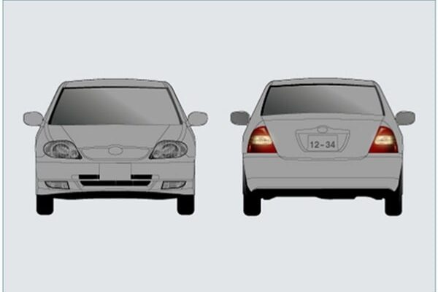

#### ****Đèn phanh (Brake lights):****

Dùng để báo cho tài xế xe sau biết để giữ khoảng cách an toàn khi đạp phanh.

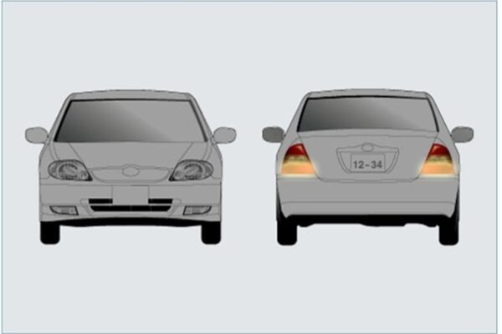

#### ****Đèn báo trên tableau:****

Dùng để hiển thị các thông số, tình trạng hoạt động của các hệ thống, bộ phận trên xe và báo lỗi (hay báo nguy) khi các hệ thống trên xe hoạt động không bình thường.

**Đèn báo đứt bóng (Lamp failure indicator):**

Trên một số xe người ta lắp mạch báo cho tài xế biết khi có một bóng đèn phía đuôi bị đứt hay sụt áp trên mạch điện làm đèn mờ. Đèn báo này được đặt trên tableau và sáng lên khi có sự cố về mạch hay đèn.

## Sơ đồ mạch điện hệ thống chiếu sáng ô tô

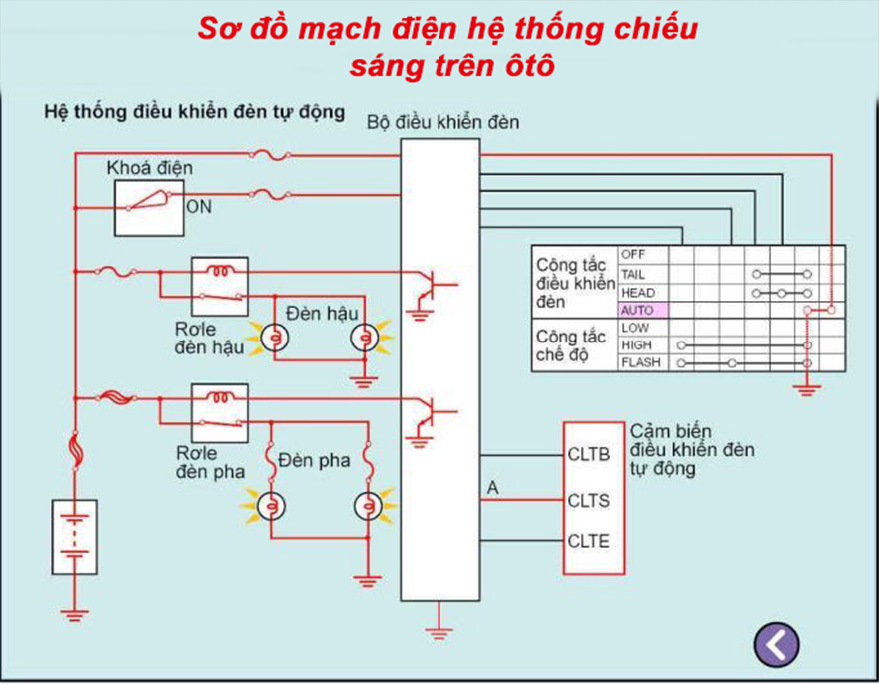

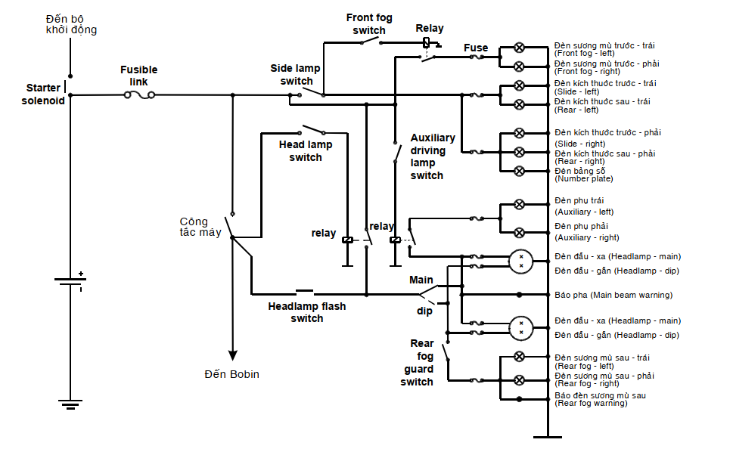

# CHƯƠNG 3: CẤU TẠO, SƠ ĐỒ, NGUYÊN LÍ HOẠT ĐỘNG HỆ THỐNG CHIẾU SÁNG DÒNG XE TOYOTA INNOVA

- Toyota Innova là một dòng xe gia đình đa dụng (MPV) phổ biến của hãng xe Toyota, được giới thiệu lần đầu vào năm 2004 và tiếp tục được sản xuất trong nhiều thế hệ. Dòng xe này được thiết kế để đáp ứng nhu cầu chở khách và hàng hóa một cách thoải mái và tiện nghi. Dòng xe Innova đã được bán rộng rãi ở nhiều thị trường trên toàn cầu, đặc biệt phổ biến ở các nước thuộc khu vực Đông Nam Á.

- Từ đó đến nay, dòng xe này không ngừng nâng cấp các tính năng và cải thiện về các trang bị, và đặc biệt là hệ thống chiếu sáng của xe qua hàng loạt thế hệ xe. Chúng ta càng thấy sự phổ biến của nó là thuyết phục, đó cũng là lý do tại sao dòng xe này luôn là dòng xe ưa chuộng và trong top bán chạy của nhà Toyota, đặc biệt là Việt Nam.

## Tổng quan về hệ thống chiếu sáng xe Toyota Innova

### Vị trí các chi tiết

#### Cụm phía trước đầu của xe gồm các chi tiết:

* Cụm đèn pha bên phải
* Cụm đèn pha bên trái
* Cụm đèn sương mù trái
* Cụm đèn sương mù phải

-Ngoài ra còn có hộp đầu nối và rơ le khoang động cơ:

* Rơ le tổ hợp ( rơ le fog)
* Hộp cầu chì khoang động cơ
* Cầu chì main
* Cầu chì ALT
* Cầu chì AM2
* Cầu chì BATT P/I
* Cầu chì H-LP LH
* Cầu chì H-LP RH
* Cầu chì DOME
* Cầu chì FOG
* Cầu chì TURN-HAZ
* Cầu chì DCC
* Cầu chì ECU-B
* Cụm công tắc đèn lùi

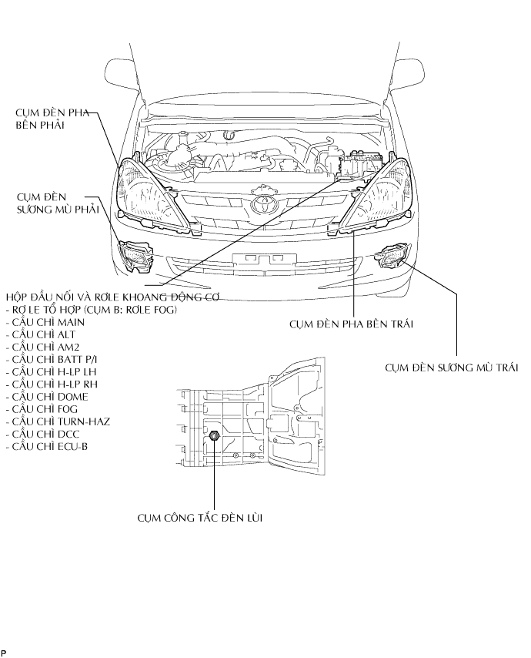

#### Cụm đèn và công tắc bên hông và phía sau xe bao gồm:

* Cụm công tắc đèn phanh
* Chiết áp điều khiển đèn
* Cụm công tắc đèn cửa trước trái
* Cụm công tắc đèn cửa sau trái
* Cụm đèn hậu bên trái
* Cụm đèn soi biển số
* Cụm khóa cửa hậu
* Cụm công tắc khóa cửa hậu
* Cụm đèn hậu bên phải
* Cụm đèn phanh ở giữa
* Cụm công tắc đèn cửa trước phải

6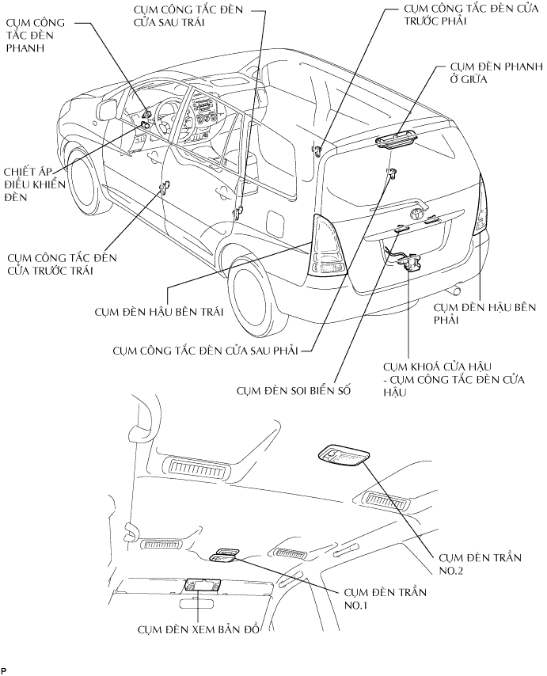

#### Phía bên trong xe gồm các chi tiết

* Cụm đèn trần No.1
* Cụm đèn trần No.2
* Cụm đèn soi bản đồ
* Cụm công tắc điều khiển đèn
* Công tắc điều khiển đèn pha cốt
* Công tắc đèn xi nhan
* Công tắc đèn sương mù
* Công tắc báo hiệu khẩn cấp ( Hazard)
* Rơ le tạo bộ nháy đèn xinhan
* Bộ khuếch đại chìa thua phát – Đèn báo ổ khóa điện
* Hộp cầu chì nối phía người lái
* Cầu chì AM1
* Cầu chì ECU-IG & GAUGE
* Cầu chì STOP
* Cầu chì TAIL
* Cầu chì MET



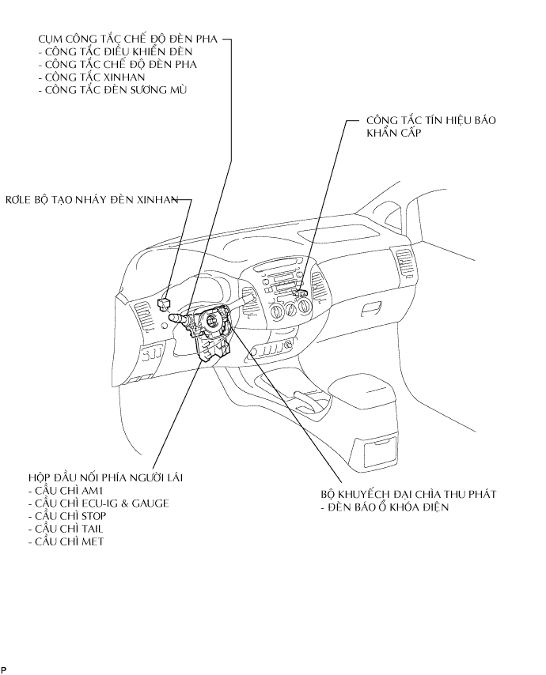

### **Sơ đồ hệ thống**

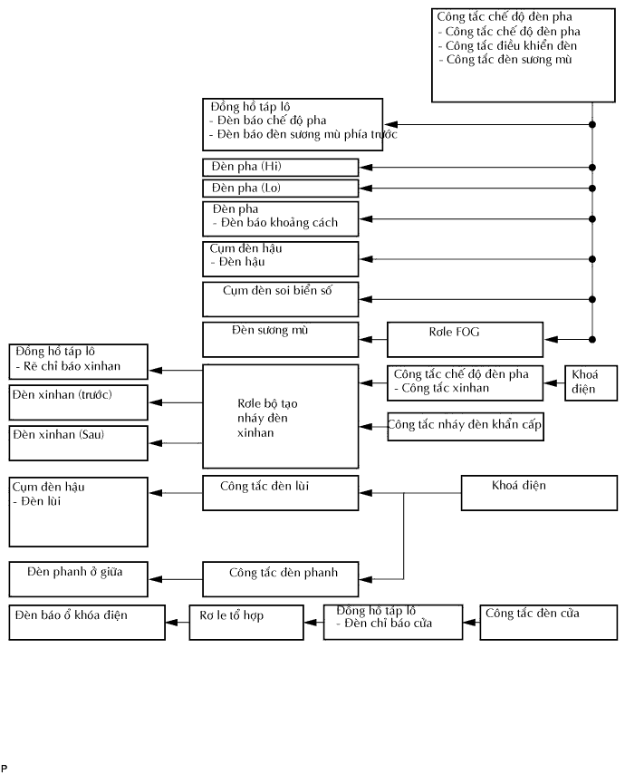

### Mô tả hệ thống

- Hệ thống chiếu sáng khi vào xe: Khi có bất kỳ một cửa nào đó mở, những đèn sau đây sẽ sáng lên.

+ Bảng đồng hồ táplô (đèn báo cửa)

+ Đèn báo ổ khóa điện

- Hệ thống điều đèn không tự động:

- Chức năng điều khiển công tắc chế độ đèn:

+ Khi công tắc điều khiển đèn pha được đặt ở vị trí TAIL, đèn pha (đèn báo khoảng cách), đèn hậu và đèn soi biển số sáng lên.

+ Khi xe được đặt ở trạng thái như các bước trên, bật công tắc điều khiển đèn pha đến vị trí HEAD, kiểm tra rằng đèn pha (cốt) sáng

+ Khi công tắc đèn sương mù trước bật ON, hãy kiểm tra bảng đồng hồ táplô (đèn báo đèn sương mù trước) và đèn suơng mù sáng.

+ Khi công tắc điều khiển đèn pha được đặt ở vị trí HI BEAM. Hãy kiểm tra rằng đèn báo pha và đèn pha sáng lên.

+ Khi khóa điện bật ON và công tắc điều khiển đèn pha được đặt ở vị trí HI BEAM FLASH. Hãy kiểm tra rằng đèn pha sáng lên. Khi công tắc điều khiển đèn pha nhả ra, kiểm tra rằng đèn pha tắt.

+ Khi khóa điện bật ON, và công tắc điều khiển đèn pha được đặt đến vị trí rẽ, hãy kiểm tra bảng đồng hồ táplô (đèn báo đèn xinhan) và đèn xinhan nháy.

+ Khi công tắc đèn báo nguy hiểm bật ON, hãy kiểm tra bảng đồng hồ táplô (đèn báo đèn xinhan) và đèn xinhan nháy.

- Chức năng điều khiển chiết áp điều khiển đèn:

+ Khi công tắc điều khiển đèn pha được đặt ở vị trí TAIL hay HEAD. Hãy kiểm tra rằng độ sáng của màn hình bảng đồng hồ táplô có thể điều chỉnh bằng nút chiết áp điều khiển đèn.

- Chức năng điều khiển công tắc đèn phanh:

+ Khi khóa điện bật ON, kiểm tra rằng đèn phanh giữa và đèn hậu (đèn phanh) sáng khi đạp phanh.

- Chức năng điều khiển công tắt PNP và công tắc đèn lùi:

+ Khi khóa điện bật ON, kiểm tra rằng đèn hậu (đèn lùi) sáng khi cần số được chuyển đến R.

## Cấu tạo, các chức năng , sơ đồ mạch điện, nguyên lý hoạt động của hệ thống chiếu sáng xe Toyota Innova

### Cụm đèn pha

#### Cấu tạo

- Cụm đèn pha xe Innova gồm các chi tiết:

* Lưới che két nước
* Nắp ba đờ xốc trước
* Cụm đèn pha trái phải gồm
* Bóng đèn báo khoảng cách
* Đuôi đèn báo khoảng cách
* Bóng đèn pha
* Đuôi đèn pha
* Bóng đèn xi nhan trước
* Đuôi đèn xi nhan trước

-Từ khi ra mắt tới hiện tại, cụm đèn pha tren dòng xe Toyota Innova đã nâng cấp không ngừng. Xe thay đổi từ bóng đèn Halogen để nâng cấp lên bóng đèn Led hiện đại hơn

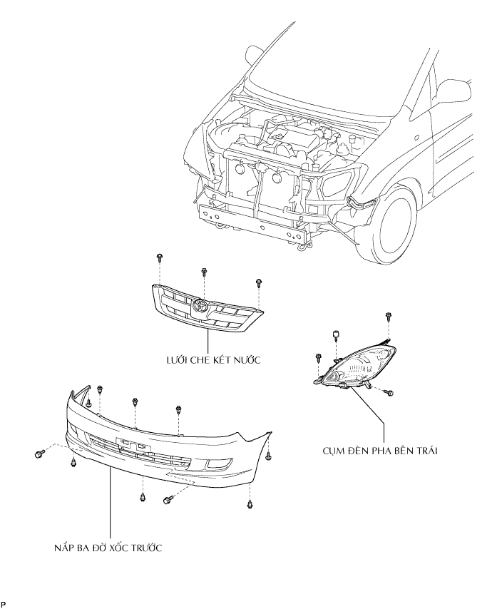

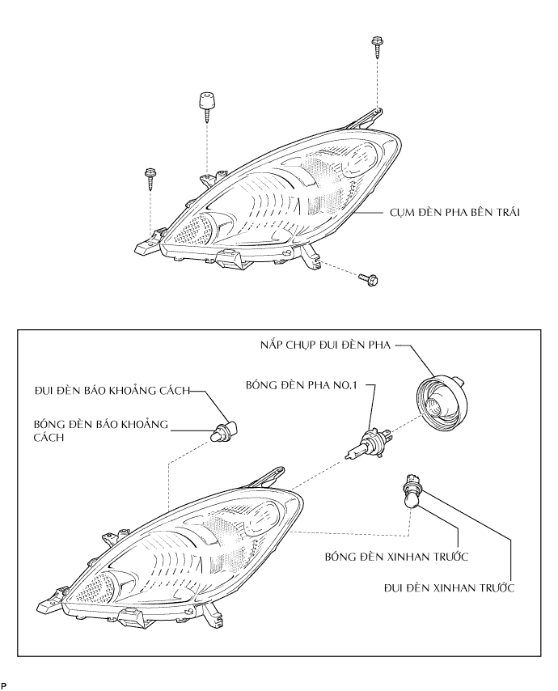

#### Các chức năng

- Cụm đèn pha trên xe Toyota Innova là phần quan trọng trong hệ thống chiếu sáng, bao gồm các loại đèn phục vụ cho việc chiếu sáng khi di chuyển trong điều kiện ánh sáng yếu hoặc ban đêm. Cụm đèn pha thường được bố trí phía trước của xe và bao gồm các thành phần sau:

* Đèn pha chiếu xa (High Beam Headlights): Đèn pha chiếu xa là loại đèn được thiết kế để cung cấp ánh sáng mạnh và xa, giúp tăng cường tầm nhìn khi di chuyển ở đường cao tốc hoặc trong điều kiện ánh sáng yếu. Khi tài xế cần chiếu sáng xa hơn, họ có thể sử dụng đèn pha chiếu xa. Tuy nhiên, khi có xe khác di chuyển ngược chiều hoặc gần đó, tài xế phải chuyển đổi sang đèn pha chiếu gần để tránh gây chói cho người lái khác.
* Đèn pha chiếu gần (Low Beam Headlights): Đèn pha chiếu gần là loại đèn pha cung cấp ánh sáng mạnh hơn so với đèn pha chiếu xa, nhưng tầm sáng thấp hơn và hướng chiếu ngắn hơn. Đèn pha chiếu gần được sử dụng trong điều kiện ánh sáng yếu, trong thành phố hoặc khi di chuyển trong khu vực có xe khác di chuyển gần.
* Đèn xi-nhan (Turn Signal Lights): Đèn xi-nhan trên cụm đèn pha của Innova được sử dụng để báo hiệu hướng di chuyển của xe. Khi tài xế bật đèn xi-nhan, đèn này sẽ nhấp nháy một cách tuần tự, giúp người lái và người tham gia giao thông xác định rõ ràng hướng di chuyển của xe.
* Đèn LED ban ngày (Daytime Running Lights - DRL): Một số phiên bản cao cấp của Innova có thể được trang bị đèn LED ban ngày tích hợp vào cụm đèn pha. Đèn LED ban ngày hoạt động liên tục khi xe được bật, giúp nâng cao khả năng nhận diện của xe trong ban ngày và cải thiện tính an toàn khi di chuyển trong giao thông đô thị.

#### Sơ đồ mạch điện:

#### Nguyên lí hoạt động

- Khi bật head (H và ED thông) bật chế độ LOW (ED và HL thông), nguồn đi qua cầu chì 20A -> đến tim Low H1, H2 -> đến chân HL -> đến ED -> đếnH -> đếnED mass. Mạch kín, đèn sáng ở mức low.

- Khi bật head (H và ED thông) bật chế độ LOW (ED và HU thông), nguồn đi qua cầu chì 20A -> đến tim High H1, H2 -> đến chân HU -> đến ED -> đếnH -> đếnED -> đến mass. Mạch kín, đèn sáng ở mức high. Đồng thời khi bật pha, sẽ có nguồn đi qua cầu chì 7,5A -> đến Led báo pha trên taplo rồi theo đường hoạt động của tim high về mass -> đến mạch kín -> đến đèn báo pha sáng

- Khi không bật head, bật công tắc Low, high đều không sáng, chỉ riêng khi bật chế độ Flash (chân HU và ED nối tắt) nguồn đi qua cầu chì 20A -> đến tim High H1, H2 -> đến chân HU -> đến ED -> đến mass. Mạch kín, đèn sáng ở mức high. Đồng thời khi bật pha, sẽ có nguồn đi qua cầu chì 7,5A -> đến Led báo pha trên taplo rồi theo đường hoạt động của tim high về mass -> đến mạch kín -> đến đèn báo pha sáng

### Cụm đèn sương mù

#### Cấu tạo

- Cụm đèn sương mù trên xe Toyota Innova là một phần thiết yếu trong hệ thống chiếu sáng của xe, được thiết kế để cải thiện tầm nhìn trong điều kiện thời tiết xấu như sương mù, mưa, tuyết, hoặc sương đặc

- Cụm đèn sương mù thường bao gồm hai đèn sương mù đặt ở vị trí hai bên cản trước của xe. Chúng thường có thiết kế đặc biệt với màu sắc hoặc mẫu trang trí riêng để tăng tính thẩm mỹ cho xe.

**-** Cụm đèn sương mù trên xe Toyota Innova gồm:

* Cụm đèn sương mù trái với giá bắt
* Bóng đèn sương mù trái
* Đuôi đèn

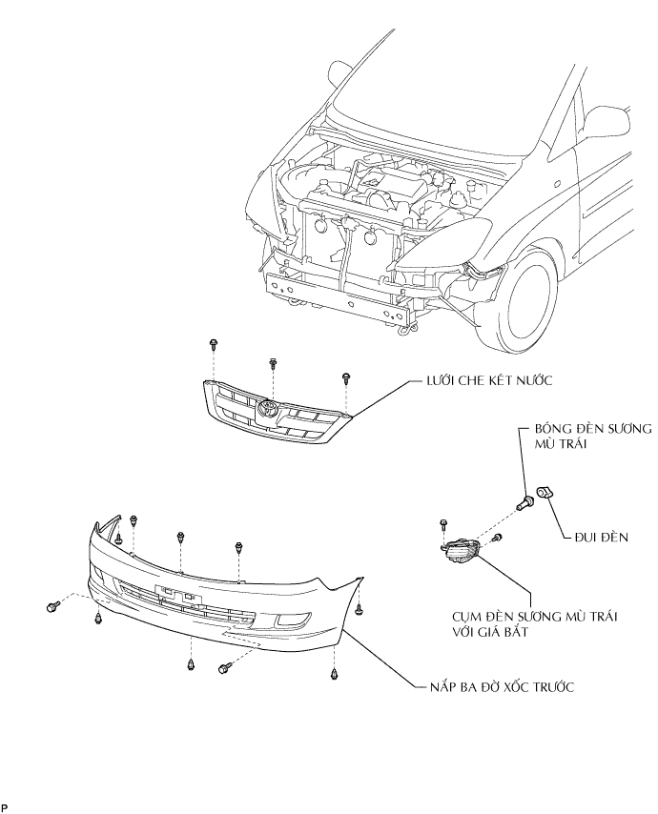

#### Chức năng

- Các tính năng chính của cụm đèn sương mù trên Toyota Innova bao gồm:

* Cải thiện tầm nhìn: Đèn sương mù giúp cải thiện tầm nhìn của tài xế trong điều kiện thời tiết xấu, giúp phát hiện và phản ứng nhanh hơn với các chướng ngại vật hoặc xe phía trước.
* Tăng cường an toàn: Khi điều kiện thời tiết không thuận lợi, cụm đèn sương mù giúp tăng cường tính an toàn cho xe bằng cách làm cho xe dễ nhìn thấy hơn cho các xe khác trong giao thông.
* Có thể điều chỉnh: Có thể có tính năng điều chỉnh chiều cao hoặc hướng chiếu sáng của đèn sương mù, cho phép tùy chỉnh theo điều kiện đường và môi trường lái xe cụ thể.
* Kích hoạt độc lập: Có công tắc riêng để bật và tắt cụm đèn sương mù, cho phép người lái quyết định sử dụng chúng khi cần thiết.

#### Sơ đồ mạch điện:

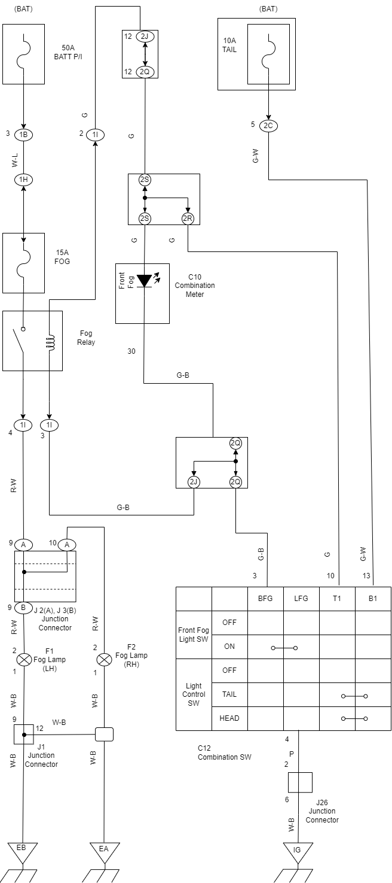

#### Nguyên lý hoạt động

### Cụm đèn hậu

#### Cấu tạo

**-** Cụm đèn hậu trên xe Toyota Innova thường bao gồm các thành phần sau:

* Cụm đèn hậu trái/phải
* Bóng đèn xi nhan sau
* Bóng đèn lùi
* Bóng đèn phanh
* Đuôi các bóng đèn
* Keo

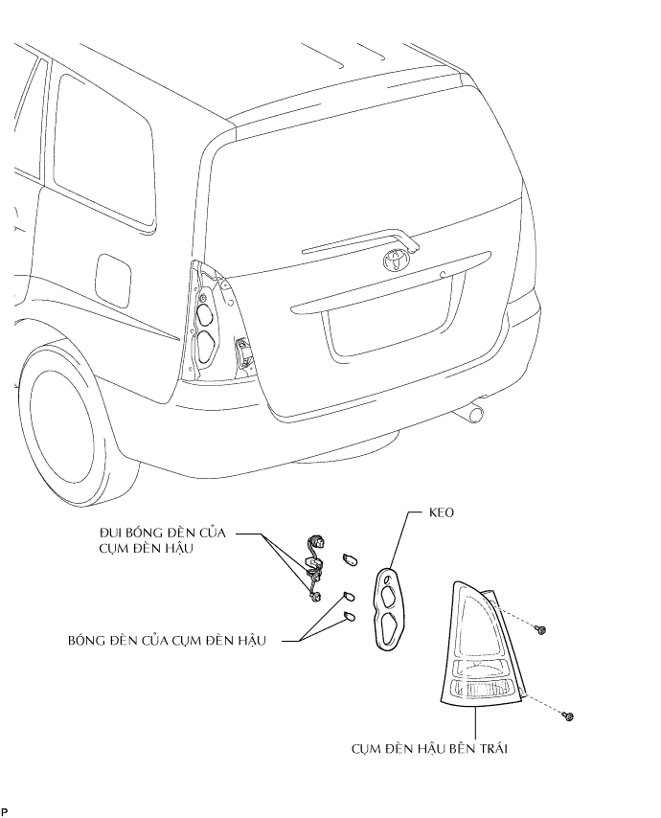

#### Chức năng

- Cụm đèn hậu trên xe Toyota Innova có các chức năng sau:

* Đèn pha sau (Brake Lights): Đèn pha sau sáng rực khi tài xế đạp phanh, cảnh báo các xe phía sau biết rằng xe đang giảm tốc hoặc dừng lại.
* Đèn lùi (Reverse Lights): Đèn lùi sáng khi tài xế chuyển sang số lùi (R) trên hộp số, cung cấp ánh sáng để giúp người lái nhìn rõ khi lùi xe.
* Đèn xi-nhan (Turn Signal Lights): Đèn xi-nhan trên cụm đèn hậu của Innova dùng để báo hiệu hướng di chuyển của xe. Khi tài xế bật đèn xi-nhan, đèn này sẽ nhấp nháy một cách tuần tự, giúp người lái và người tham gia giao thông xác định rõ ràng hướng di chuyển của xe.
* Đèn chạy ban ngày (Daytime Running Lights - DRL) (tùy chọn): Nếu xe được trang bị đèn chạy ban ngày, chức năng này sẽ giúp cung cấp ánh sáng liên tục khi xe được bật, nâng cao khả năng nhận diện của xe trong ban ngày và cải thiện tính an toàn khi di chuyển trong giao thông đô thị.

#### Sơ đồ mạch điện:

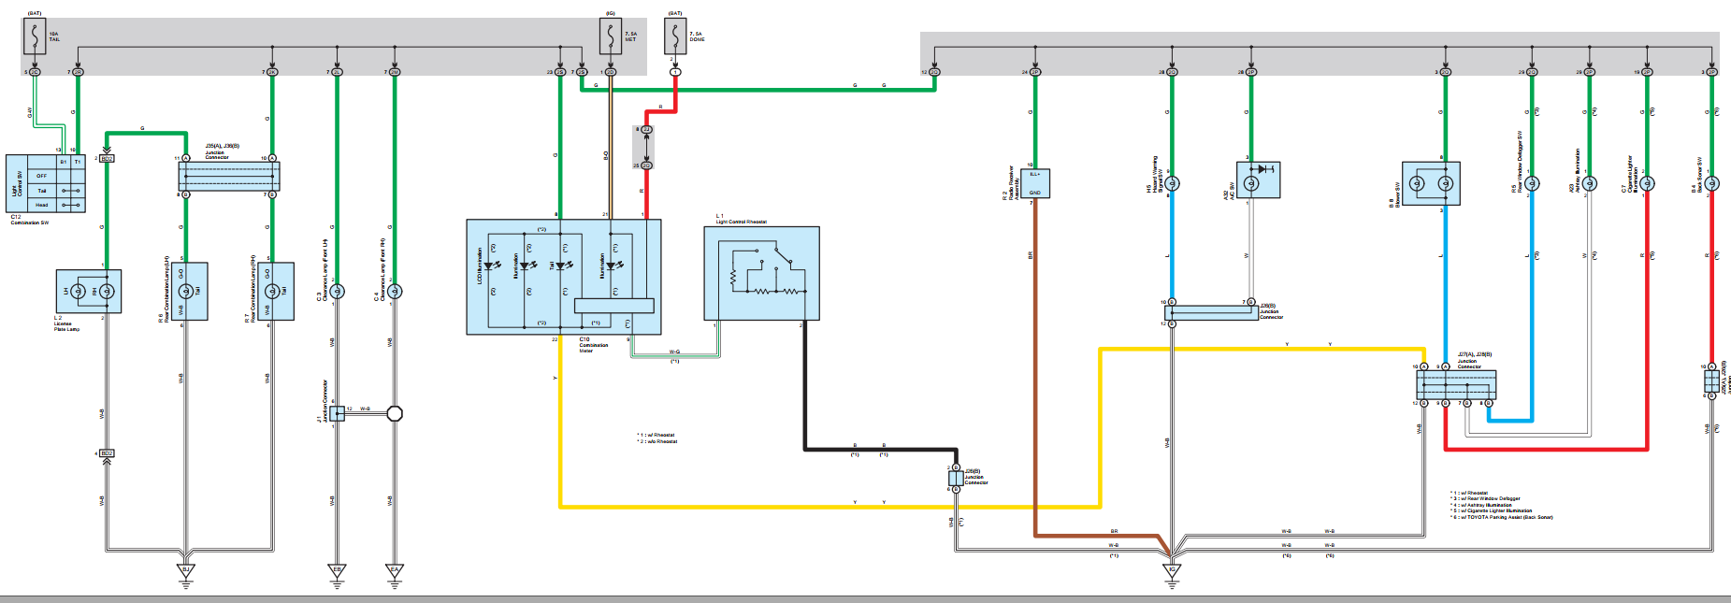

#### Nguyên lý hoạt động

### Cụm đèn soi biển số

#### Cấu tạo

- Cụm đèn soi biển số trên xe ô tô, bao gồm Toyota Innova, thường bao gồm một bộ đèn nhỏ được thiết kế đặc biệt để chiếu sáng lên biển số phía sau xe. Các thành phần chính của cụm đèn soi biển số bao gồm:

* Cụm tấm ốp trang trí cửa hậu
* Bóng đèn soi biển số
* Kính đèn soi biển số
* Trang trí bên ngoài cửa hậu

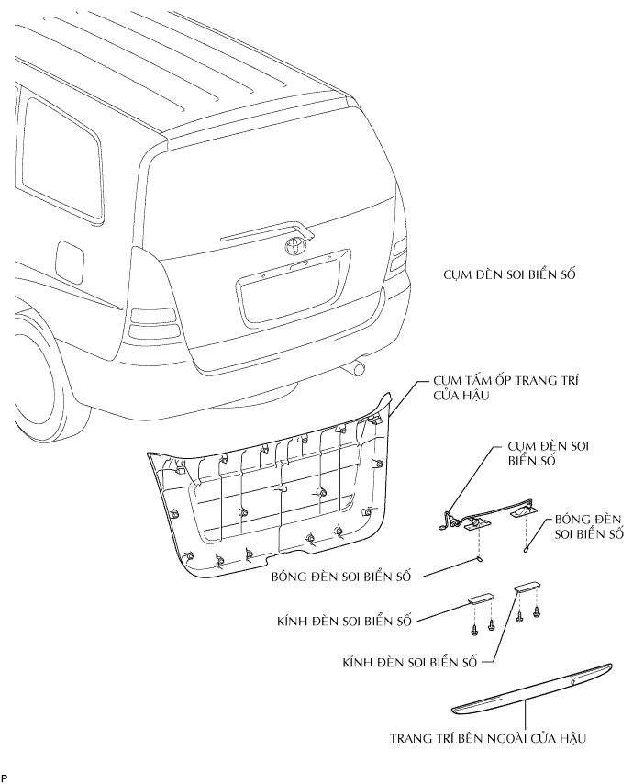

#### Chức năng

**-** Chức năng chính của cụm đèn soi biển số trên xe ô tô, bao gồm Toyota Innova, là cung cấp ánh sáng đủ để chiếu sáng lên biển số phía sau xe.

- Ngoài ra còn giúp tăng khả năng nhận diện thương hiệu xe

### Cụm đèn trần

#### Cấu tạo

**-** Cấu tạo cụm đèn trần bên trong xe Toyota Innova gồm

* Cụm đèn trần No.1 và Kính đèn trần
* Cụm đèn trần No.2 và kính đèn trần

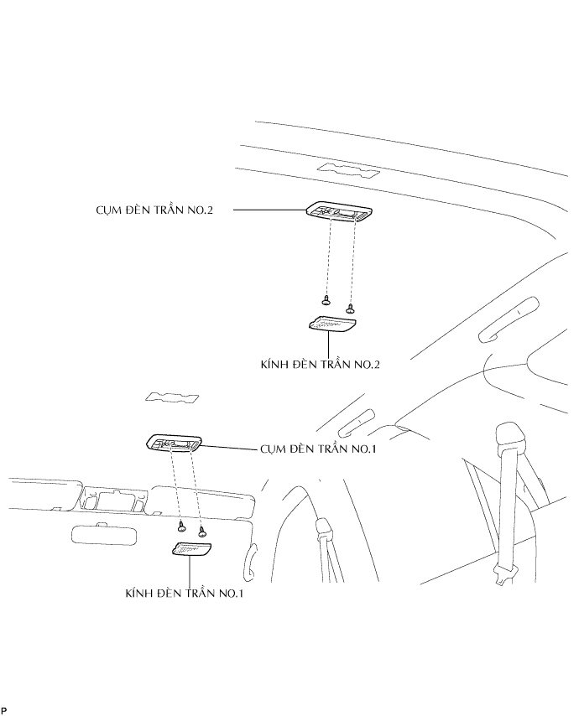

#### Chức năng

- Cụm đèn trần trên xe ô tô, bao gồm Toyota Innova, có chức năng cung cấp ánh sáng cho không gian bên trong xe, giúp làm sáng cabin và hỗ trợ các hoạt động bên trong khi xe đang di chuyển hoặc đỗ đèn.

- Các chức năng chính của cụm đèn trần:

* Ánh sáng chính trong cabin: Cụm đèn trần giúp cung cấp ánh sáng chính trong cabin của xe. Khi tài xế hoặc hành khách bật đèn trần, nó sẽ chiếu sáng trong cabin, giúp người sử dụng xe nhìn rõ và thực hiện các hoạt động bên trong xe một cách dễ dàng và thuận tiện.
* Ánh sáng khi mở cửa: Một số cụm đèn trần có tính năng tự động bật khi cửa xe được mở. Điều này giúp đảm bảo ánh sáng tự động bật lên khi bạn mở cửa xe, tạo sự tiện lợi và an toàn khi lên xuống xe vào ban đêm hoặc trong điều kiện ánh sáng yếu.

- Cụm đèn trần đóng vai trò quan trọng trong cung cấp ánh sáng bên trong cabin của xe, giúp tạo ra không gian thoải mái và tiện nghi cho tài xế và hành khách. Chức năng của cụm đèn trần đảm bảo tính an toàn và sự thuận tiện khi sử dụng xe, đặc biệt trong điều kiện ánh sáng yếu hoặc ban đêm.

# CHƯƠNG 4: THÁO LẮP VÀ CHUẨN ĐOÁN SỬA CHỮA HỆ THỐNG ĐÈN CHIẾU SÁNG XE TOYOTA INNOVA

## Tháo lắp các cụm đèn

### Dụng cụ cần có

**-** Để tiến hành tháo lắp cụm đèn ô tô cần phải có những dụng cụ sau:

* Chìa vặn đầu hoa khế T30

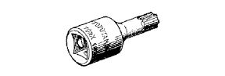

* Bộ đồng hồ đo điện Toyota

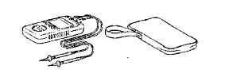

* Bộ dây đo

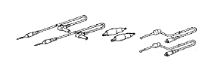

* Bộ đồ nghề cơ bản: Bao gồm chìa vặn có kích cỡ phù hợp với các đinh vít và bộ lục giác (hex key) phù hợp.

### Tháo lắp cụm đèn pha

*+* Bước 1: Đầu tiên, chúng ta phải ngắt cáp âm ra khỏi accu, tránh gây ra hiện tượng chạm mạch vào khung sườn của xe gây cháy cầu chì. Đợi 90 giây sau khi tháo cáp ra khỏi cực âm (-) ắc quy để tránh làm nổ túi khí.

+ Bước 2: Tháo lưới che két nước, để tháo được chúng ta làm các bước

* Tháo 2 vít bắt với lưới két nước
* Dùng dụng cụ tháo kẹp, tháo kẹp ra
* Dùng khớp 5 vấu và tháo lưới che két nước

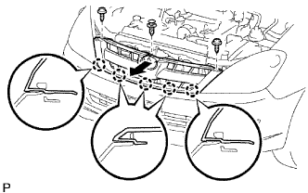

+ Bước 3: Tháo nắp ba đờ xốc trước

* Tháo 2 vít, 2 bulong bắt với nắp ba đờ xốc
* Dung dùng dụng cụ tháo kẹp, tháo 6 kẹp ra

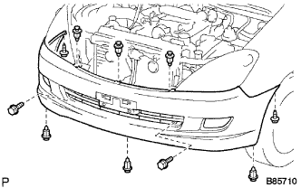

* Tháo băng dính bảo vệ phía dưới xe tai trước
* Nhả khớp 6 vấu và tháo nắp
* Ngắt 2 giắc nối đèn sương mù

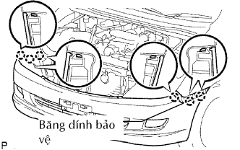

+ Bước 4: Tháo cụm đèn pha bên trái

* Tháo 3 vít và bulong bắt với cụm đèn
* Tháo giắc nối và tháo đèn pha

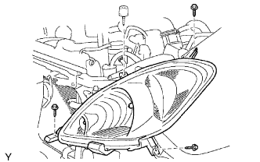

+ Bước 5: Tháo nắp chụp đuôi đèn pha

+ Bước 6: Tháo bóng đèn pha No.1

* Nhả khóa của lò xo cố định và tháo bóng đèn

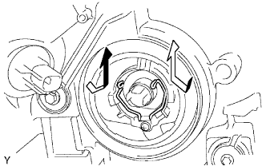

+ Bước 7: Tháo bóng đèn xi nhan phía trước

* Xoay bóng/đui theo hướng chỉ ra bởi mũi tên và kéo để tháo chúng ra.
* Tháo bóng đèn ra khỏi đui đèn.

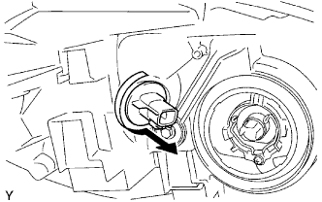

+ Bước 8: Tháo bóng đèn báo khoảng cách

* Xoay bóng/đui theo hướng chỉ ra bởi mũi tên và kéo để tháo chúng ra.

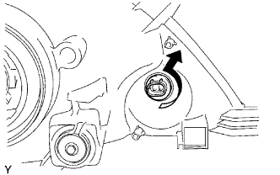

+ Bước 9: Tháo thanh giữ ba đờ sốc trước trái

* Tháo 3 vít và sau đó tháo thanh giữ ba đờ xốc.

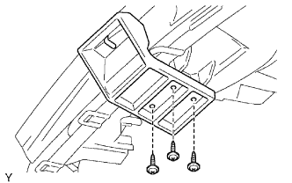

### Tháo lắp cụm đèn sương mù

+ Bước 1: Cũng giống như đèn pha, luôn là ngắt cực âm ra khỏi accu

+ Bước 2: Tháo lưới che két nước, các bước như tháo đèn pha

+ Bước 3: Tháo nắp ba đờ xốc trước, như đèn pha

+ Bước 4: Tháo cụm đèn sương mù trái và phải với giá bắt

* Tháo các giắc nối
* Tháo 3 bulong
* Nhả khớp vấu và tháo đèn sương mù

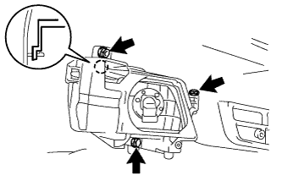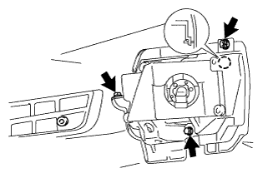

+ Bước 5: Tháo nắp che đèn sương mù trái và phải

* Tháo 4 vít đèn sương mù trái

+ Bước 6: Tháo bóng đèn sương mù trái và phải

* Xoay bóng theo hướng chỉ ra bởi mũi tên và kéo để tháo chúng ra
* Tháo bóng đèn ra khỏi đuôi đèn

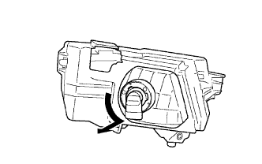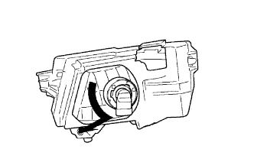

### Tháo lắp cụm đèn hậu

**-** *Tháo lắp cụm đèn hậu*

+ Bước 1: Ngắt cực âm khỏi khỏi accu

+ Bước 2: Tháo cụm đèn hậu bên trái

* Tháo 2 vít bắt với khung
* Nhả khớp 2 vấu và tháo đèn
* Ngắt giắc nối

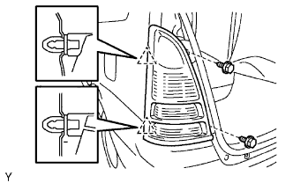

+ Bước 3: Tháo bóng đèn khỏi cụm đèn hậu

* Xoay 3 bóng theo hướng chỉ ra bởi mũi tên và kéo để tháo chúng ra gồm 3 bóng mỗi bên

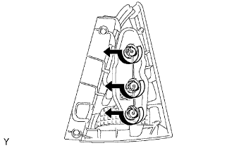

### Tháo lắp cụm đèn soi biển số

+ Bước 1: Ngắt cực âm ra khỏi accu

+ Bước 2: Tháo cụm tấm ốp trang trí cửa hậu

* Dùng tôvít, nhả khớp 16 kẹp và tháo tấm ốp

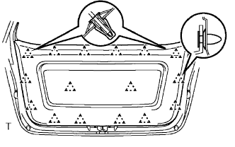

+ Bước 3: Tháo nẹp trang trí bên ngoài cửa hậu

* Tháo 5 đai ốc
* Nhả khớp 4 kẹp và tháo ốp trang trí

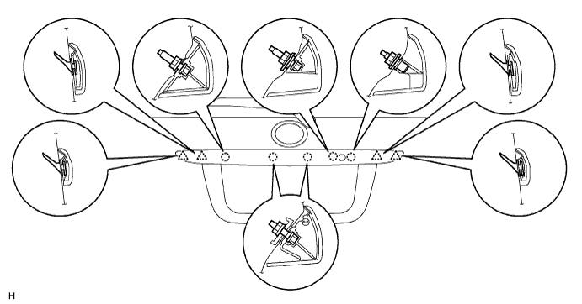

**+** Bước 4: Tháo cụm đèn soi biển số

* Tháo 4 vít và đèn soi biển số

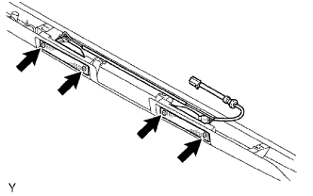

+ Bước 5: Tháo kính đèn soi biển số

* Tháo 4 vít và tháo 2 kính đèn

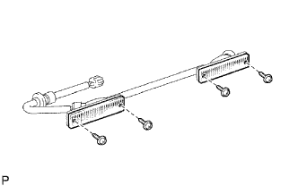

+ Bước 6: Tháo bóng đèn soi biển số

* Tách 2 bóng đèn ra khỏi đuôi

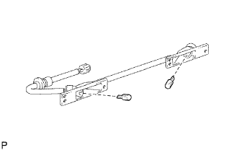

### Tháo lắp cụm đèn trần

**+** Bước 1: Tháo cực âm ra khỏi accu

+ Bước 2: Tháo kính đèn trần No.1

* Dùng tua vít tách 4 khóa cài và tháo kính. Nhớ quấn băng keo quanh đầu tua vít trước khi mở

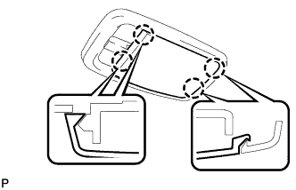

+ Bước 3: Tháo cụm đèn trần No.1

* Tháo 2 vít nối đèn và đèn trần
* Sau đó tháo giắc cắm nối đèn

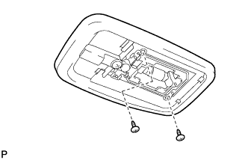

**+** Bước 4: Tháo đèn trần và cụm đèn trận No.2

* Các bước tiến hành như tháo cụm đèn trần No.1

## Các triệu chứng hư hỏng và chuẩn đoán khu vực nghi ngờ trên xe Toyota Innova

- Như mọi hệ thống trên xe, đèn chiếu sáng trên Toyota Innova cũng có thể gặp một số lỗi hư hỏng thông thường, và dưới đây là các triệu chứng hư hỏng thường gặp trên xe Toyota Innova và ta có thể kiểm tra các khu vực nghi ngờ kèm theo

### Hệ thống đèn pha và đèn hậu

#### Triệu chứng đèn cốt không sáng một bên

- Nếu đèn cốt (instrument cluster) trên Toyota Innova không sáng ở một bên, có thể nguyên nhân do một số vấn đề sau:

+ Bóng đèn cốt bị cháy: Đèn cốt thường được trang bị nhiều bóng đèn nhỏ để chiếu sáng các chỉ số và màn hình. Nếu bóng đèn bên trong đèn cốt bị cháy, nó sẽ làm cho một bên không sáng.

+ Liên kết điện không đúng hoặc bị hỏng: Nếu có vấn đề với các liên kết điện, điện áp không được truyền đến các bóng đèn tại một bên của đèn cốt.

+ Nước thấm vào đèn cốt: Nếu nước thấm vào đèn cốt, nó có thể làm hỏng các bóng đèn và các linh kiện điện tử bên trong, làm cho một bên không sáng.

+ Vấn đề với bộ điều khiển đèn cốt: Có thể có lỗi với bộ điều khiển đèn cốt hoặc các linh kiện điện tử liên quan, làm cho một bên không hoạt động.

- Để tiến hành sữa chữa thì ta tiến hành kiểm tra các khu vực nghi ngờ như sau:

* Kiểm tra các cầu chì H-LP LH và H-LP RH
* Kiểm tra bóng đèn
* Kiểm tra đường dây điện

#### Triệu chứng đèn cốt không sáng cả hai bên

- Nếu cả đèn cốt trên cả hai bên của Toyota Innova đều không sáng, có thể nguyên nhân do các vấn đề sau:

+ Bộ chuyển đổi hoặc cụm điều khiển đèn cốt bị hỏng: Nếu bộ chuyển đổi hoặc cụm điều khiển đèn cốt gặp vấn đề, điện áp không thể chuyển đến các bóng đèn trong đèn cốt, khiến chúng không sáng.

+ Bóng đèn cốt bị cháy: Đèn cốt thường được trang bị nhiều bóng đèn nhỏ. Nếu tất cả các bóng đèn đều bị cháy, đèn cốt sẽ không sáng.

+ Vấn đề với cụm điều khiển mạch điện tử (ICU): Cụm điều khiển mạch điện tử có nhiệm vụ điều khiển các hệ thống điện tử trong xe, bao gồm cả đèn cốt. Nếu ICU gặp vấn đề, đèn cốt có thể không hoạt động.

- Tiến hành kiểm tra các khu vực nghi ngờ:

* Kiểm tra cầu chì MAIN
* Kiểm tra dây điện
* Kiểm tra công tắc chế độ đèn pha. Cách kiểm tra công tắc chế độ đèn pha:
* Đo điện trở của công tắc.

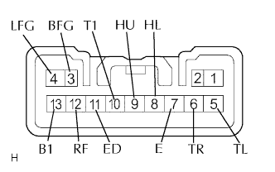

* Điện trở tiêu chuẩn:
* Công tắc điều khiển đèn:

|  |  |  |
| --- | --- | --- |
| Nối dụng cụ đo | Tình trạng công tắc | Điều kiện tiêu chuẩn |
| 13 (B1) - 10 (T1) | OFF | 10 kΩ trở lên |
| 12 (RF) - 11 (ED) | OFF | 10 kΩ trở lên |
| 13 (B1) - 10 (T1) | TAIL | Dưới 1 Ω |
| 13 (B1) - 10 (T1) | HEAD | Dưới 1 Ω |
| 12 (RF) - 11 (ED) | HEAD | Dưới 1 Ω |

* CÔNG TẮC CHẾ ĐỘ ĐÈN PHA:

|  |  |  |
| --- | --- | --- |
| Nối dụng cụ đo | Tình trạng công tắc | Điều kiện tiêu chuẩn |
| 11 (ED) - 9 (HU) | FLASH | Dưới 1 Ω |
| 11 (ED) - 8 (HL) | FLASH | Dưới 1 Ω |
| 11 (ED) - 8 (HL) | ĐÈN CỐT | Dưới 1 Ω |
| 11 (ED) - 9 (HU) | HI BEAM | Dưới 1 Ω |
| 11 (ED) - 8 (HL) | HI BEAM | Dưới 1 Ω |

* Công tắc xinhan:

|  |  |  |
| --- | --- | --- |
| Nối dụng cụ đo | Tình trạng công tắc | Điều kiện tiêu chuẩn |
| 7 (E) - 6 (TR) | Rẽ phải | Dưới 1 Ω |
| 7 (E) - 5 (TL) | Trung gian | 10 kΩ trở lên |
| 7 (E) - 6 (TR) | Trung gian | 10 kΩ trở lên |
| 7 (E) - 5 (TL) | Rẽ trái | Dưới 1 Ω |

* Công tắc đèn sương mù:

|  |  |  |
| --- | --- | --- |
| Nối dụng cụ đo | Tình trạng công tắc | Điều kiện tiêu chuẩn |
| 4 (LFG) - 3 (BFG) | OFF | 10 kΩ trở lên |
| 4 (LFG) - 3 (BFG) | ON | Dưới 1 Ω |

* Nếu kết quả không như tiêu chuẩn, thay cụm công tắc sáng tối đèn pha.

#### Đèn pha không sáng một bên

- Nếu đèn pha trên một bên của Toyota Innova không sáng, có thể nguyên nhân do các vấn đề như đèn cốt. Ta tiến hành kiểm tra các khu vực nghi ngờ:

* Kiểm tra các cầu chì H-LP LH và H-LP RH
* Kiểm tra bóng đèn
* Kiểm tra đường dây điện

#### Đèn pha không sáng hai bên

- Cũng như đèn cốt thì đèn pha không sáng cả hai bên thì ta tiến hành kiểm tra các khu vực nghi ngờ:

* Kiểm tra cầu chì MAIN
* Kiểm tra dây điện
* Kiểm tra công tắc chế độ đèn pha
* Nếu kết quả không như tiêu chuẩn, thay cụm công tắc sáng tối đèn pha.

#### Nháy pha không sáng trong khi đèn pha và cốt hoạt động bình thường

- Nếu gặp triệu chứng này trên xe ta tiến hành kiểm tra:

* Kiểm tra dây điện
* Kiểm tra công tắc chế độ đèn pha

#### Đèn pha tối

- Nguyên nhân chủ yếu của triệu chứng này là bóng đèn và một phần nhỏ của hệ thống dây điện, vì vậy ta tiến hành kiểm tra:

* Kiểm tra bóng đèn
* Kiểm tra đường dây điện

#### Đèn hậu không sáng một bên

- Tiến hành kiểm tra khu vực nghi ngờ:

* Kiểm tra bóng đèn
* Kiểm tra đường dây điện

#### Đèn hậu không sáng cả 2 bên

- Tiến hành kiểm tra:

* Kiểm tra dây điện
* Kiểm tra công tắc chế độ đèn pha

### Hệ thống đèn sương mù

#### Đèn sương mù không bật một bên

- Để tiến hành sữa chữa lỗi này, ta tiến hành kiểm tra:

* Kiểm tra bóng đèn
* Kiểm tra đường dây điện

#### Đèn sương mù không bật cả hai bên

- Đèn sương mù của xe khi không bật được cả hai bên thì ta tiến hành kiểm tra các khu vực như sau:

* Kiểm tra cầu chì FOG
* Kiểm tra dây điện
* Kiểm tra cụm công tắc đèn pha
* Kiểm tra Rơ-le FOG. Cách kiểm tra Rơ-le Fog
* Dùng tôvít, tách 2 khóa cài và tháo rơle tích hợp ra khỏi hộp nối khoang động cơ. Dùng bang dính dán tua vít trước khi mở

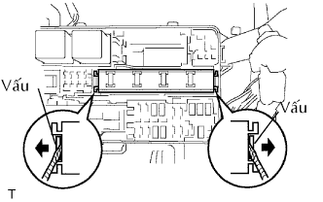

* Đo điện áp của rơle FOG.

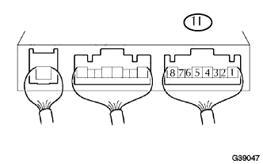

Điện áp tiêu chuẩn:

|  |  |  |
| --- | --- | --- |
| Nối dụng cụ đo | Tình trạng công tắc | Điều kiện tiêu chuẩn |
| 1I-4 - Mát thân xe | Công tắc đèn sương mù bật ON và công tắc độ sáng đèn pha đặt ở TAIL hay HEAD. | 10 đến 14V |

* Nếu kết quả không như tiêu chuẩn, thay rơle tích hợp

### Hệ thống đèn cảnh báo và đèn xi nhan

#### Đèn cảnh báo và đèn xi nhan không sáng

- Khi triệu chứng đèn cảnh báo và đèn xi nhan không sáng, ta tiến hành kiểm tra các khu vực:

* Kiểm tra cầu chì TURN-HAZ
* Kiểm tra cầu chì ECU-IG & GAUGE
* Kiểm tra dây điện
* Kiểm tra Rơ le bô tạo nháy đèn xi nhan. Các bước kiểm tra:
* Tháo giắc nối T13 của rơle.



* Đo điện áp của giắc nối phía dây điện.

Điện áp tiêu chuẩn:

|  |  |  |
| --- | --- | --- |
| Nối dụng cụ đo | Điều kiện | Điều kiện tiêu chuẩn |
| T13-1 (IG) - Mát thân xe | Khoá điện OFF | Dưới 1 V |
| T13-1 (IG) - Mát thân xe | Khoá điện ON | 10 đến 14 V |
| T13-4 (+B) - Mát thân xe | Luôn luôn | 10 đến 14 V |
| T13-7 (GND) - Mát thân xe | Luôn luôn | Dưới 1 V |

* Nếu kết quả không như tiêu chuẩn, có thể có hư hỏng bên phía dây điện.
* Nối lại giắc nối T13 của rơle.
* Đo điện áp của giắc nối.

Điện áp tiêu chuẩn:

|  |  |  |
| --- | --- | --- |
| Nối dụng cụ đo | Điều kiện | Điều kiện tiêu chuẩn |
| T13-2 (LR) - Mát thân xe | Công tắc cảnh báo nguy hiểm OFF | Dưới 1 V |
| T13-2 (LR) - Mát thân xe | Công tắc cảnh báo nguy hiểm ON | 10 đến 14 V (60 đến 120 lần trên một phút) |
| T13-2 (LR) - Mát thân xe | Khóa điện ON và công tắc xinhan OFF (rẽ phải) | Dưới 1 V |
| T13-2 (LR) - Mát thân xe | Khóa điện ON và công tắc xinhan ON (rẽ phải) | 10 đến 14 V (60 đến 120 lần trên một phút) |
| T13-3 (LL) - Mát thân xe | Công tắc cảnh báo nguy hiểm OFF | Dưới 1 V |
| T13-3 (LL) - Mát thân xe | Công tắc cảnh báo nguy hiểm ON | 10 đến 14 V (60 đến 120 lần trên một phút) |
| T13-3 (LL) - Mát thân xe | Khóa điện ON và công tắc xinhan OFF (rẽ trái) | Dưới 1 V |
| T13-3 (LL) - Mát thân xe | Khóa điện ON và công tắc xinhan ON (rẽ trái) | 10 đến 14 V (60 đến 120 lần trên một phút) |
| T13-5 (EL) - Mát thân xe | Khóa điện ON và công tắc xinhan OFF (rẽ trái) | 10 đến 14 V |
| T13-5 (EL) - Mát thân xe | Khóa điện ON và công tắc xinhan ON (rẽ trái) | Dưới 1 V |
| T13-6 (ER) - Mát thân xe | Khóa điện ON và công tắc xinhan OFF (rẽ phải) | 10 đến 14 V |
| T13-6 (ER) - Mát thân xe | Khóa điện ON và công tắc xinhan ON (rẽ phải) | Dưới 1 V |
| T13-8 (HAZ) - Mát thân xe | Công tắc cảnh báo nguy hiểm OFF | 10 đến 14 V |
| T13-8 (HAZ) - Mát thân xe | Công tắc cảnh báo nguy hiểm ON | Dưới 1 V |

* Nếu kết quả không như tiêu chuẩn, rơle có thể bị hỏng.

#### Đèn báo nguy hiểm không sáng khi đèn xi nhan hoạt động bình thường

- Khi đèn hazard không hoạt động mình được, ta tiến hành kiểm tra:

* Kiểm tra đường dây điện
* Kiểm tra công tắc hazard. Các kiểm tra:
* Đo điện trở của công tắc.

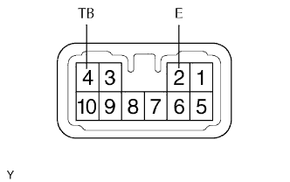

Điện trở tiêu chuẩn:

|  |  |  |
| --- | --- | --- |
| Nối dụng cụ đo | Tình trạng công tắc | Điều kiện tiêu chuẩn |
| 2 (E) - 4 (TB) | OFF | 10 kΩ trở lên |
| 2 (E) - 4 (TB) | ON | Dưới 1 Ω |

* Nếu kết quả không như tiêu chuẩn, thay cụm công tắc.
* Kiểm tra hoạt động chiếu sáng
* Nối cực dương (+) ắc quy vào cực 8 và đầu đo âm (-) vào cực 9. Sau đó kiểm tra rằng đèn LED sáng lên.Nếu OK:Bóng đèn sáng.
* Nếu kết quả không như tiêu chuẩn, thay cụm công tắc.

#### Đèn xi nhan không sáng trong khi đèn cảnh báo nguy hiểm hoạt động bình thường

- Khi gặp tình trạng này ta tiến hành kiểm tra:

* Kiểm tra dây điện
* Kiểm tra công tắc chế độ đèn pha

#### Đèn xi nhan không sáng một bên

- Tiến hành kiểm tra:

* Kiểm tra bóng đèn
* Kiểm tra đường dây điện

### Hệ thống đèn phanh

#### Đèn phanh không sáng một bên

- Khi gặp triệu chứng này thì ta tiến hành kiểm tra:

* Kiểm tra bóng đèn
* Kiểm tra đường dây điện

#### Đèn pha không sáng hai bên

- Tiến hành kiểm tra các khu vực sau:

* Kiểm tra đường dây điện
* Kiểm tra cầu chì STOP
* Kiểm tra công tắc đèn phanh. Thực hiện như sau:
* Đo điện trở của công tắc.

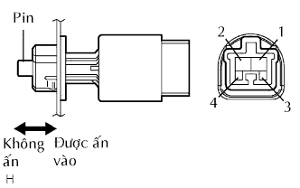

Điện trở tiêu chuẩn:

|  |  |  |
| --- | --- | --- |
| Điều kiện đo | Tình trạng công tắc | Điều kiện tiêu chuẩn |
| 1 - 2 | Không ấn chốt | Dưới 1 Ω |
| 3 - 4 | Không ấn chốt | 10 kΩ trở lên |
| 1 - 2 | Ấn chốt | 10 kΩ trở lên |
| 3 - 4 | Ấn chốt | Dưới 1 Ω |

* Nếu kết quả không như tiêu chuẩn, thay cụm công tắc.

### Hệ thống đèn chiếu sáng khi vào xe

#### Đèn ổ khóa điên không sáng

- Khi ổ khóa điện xe không sáng, ta tiến hành kiểm tra:

* Dây điện
* Kiểm tra công tắc đèn cửa trước. Để kiểm tra ta thực hiện các bước:
* Đo điện trở công tắc

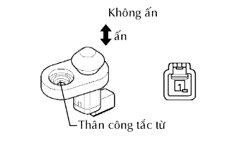

Điện trở tiêu chuẩn:

|  |  |  |
| --- | --- | --- |
| Nối dụng cụ đo | Tình trạng công tắc | Điều kiện tiêu chuẩn |
| 1 - Thân công tắc từ | Ấn | 10 kΩ trở lên |
| 1 - Thân công tắc từ | Không ấn | Dưới 1 Ω |

* Nếu kết quả không như tiêu chuẩn, thay cụm công tắc.
* Kiểm tra bộ khuếch đại chìa thu phát.
* Kiểm tra hoạt động của đèn ổ khóa điện.

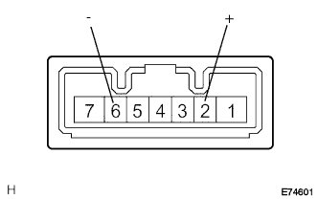

Nối cực dương (+) ắc quy vào cực 2 và đầu đo âm (-) vào cực 6. Sau đó kiểm tra rằng đèn LED sáng lên. Nếu OK thì LED sáng.

* Nếu kết quả không như tiêu chuẩn, thay bộ khuyếch đại chìa thu phát.

### Hệ thống đèn khác

#### Đèn lùi không sáng

- Các khu vực nghi ngờ cần kiểm tra:

* Kiểm tra cầu chì ECU-IG & GAUGE
* Kiểm tra bóng đèn
* Kiểm tra dây điện
* Công tắc đèn lùi. Thực hiện các bước:
* Đo điện trở công tắc

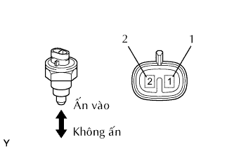

Điện trở tiêu chuẩn:

|  |  |  |
| --- | --- | --- |
| Nối dụng cụ đo | Tình trạng công tắc | Điều kiện tiêu chuẩn |
| 1 - 2 | Ấn | Dưới 1 Ω |
| 1 - 2 | Không ấn | 10 kΩ trở lên |

* Nếu kết quả không như tiêu chuẩn, thay cụm công tắc.

#### Màn hình của bảng đồng hồ táp lô tối

- Để tiến hành sửa lỗi này, ta tiến hành kiểm tra:

* Kiểm tra đường dây điện
* Kiểm tra chiết áp điều khiển đèn. Thực hiện như sau
* Đo điện trở của chiết áp

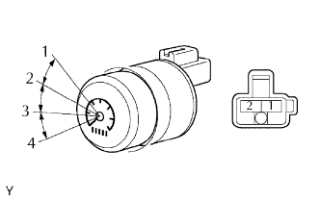

Điện trở tiêu chuẩn:

|  |  |  |
| --- | --- | --- |
| Nối dụng cụ đo | Tình trạng chiết áp | Điều kiện tiêu chuẩn |
| 1 - 2 | 1 | Dưới 1 Ω |
| 1 - 2 | 2 | 82 Ω |
| 1 - 2 | 3 | 233 Ω |
| 1 - 2 | 4 | 702 Ω |

* Nếu kết quả không như tiêu chuẩn, hãy thay thế chiết áp